Загадочный мир медуз
Проектная работа ученика 4 «Б» класса Ибрагимова Даниила
ГОУ СОШ № 782 г. Москвы
Каждое лето я выезжаю на Черное море. Самое распространенное морское существо там – это медузы: бесцветные, небольшие, как живой студень. Дети их ловят руками, кидаются ими, играют. У меня сложилось впечатление, что все медузы одинаковые, безобидные создания. Каково же было мое удивление, когда я услышал, как взрослые предостерегают детей, думая, что медузы их ужалят. И тогда я понял, что ничего не знаю о медузах, их мир для меня загадка. Насколько же они опасны? А может быть они еще и полезны? Все ли они одинаковые и похожи на черноморских медуз?
Поэтому темой своего исследования я выбрал загадочный мир медуз, а предметом изучения – разнообразные виды медуз. Цель моя – найти ответы на поставленные мною вопросы.
Медузы – это одна из самых древних форм жизни на земле: ей 600 млн. лет. Для сравнения возраст человечества по данным современных ученых насчитывает всего 40 тыс. лет. Древнегреческие мифы говорят, что жили когда-то три сестры – горгоны. Одну из них звали Медуза. В честь нее и назвали этих животных. На голове Медузы Горгоны вместо волос были шевелящиеся змеи, как щупальца у морских медуз. Да, и по характеру Горгоны были опасны. Также как некоторые виды медуз.
На самом деле, медузы очень красивы.
Причудливые фонарики, люстры, блюдца и зонтики со щупальцами, гребешки. И все это полупрозрачное, эфемерное, часто окрашенное нежнейшими голубыми, лиловыми, бурыми и розовыми красками. Их медленные грациозные танцы в воде завораживают. Благодаря оригинальной форме медузы очень плывучи. Двигаются они, сокращаясь и выбрасывая водную струю.
Медузы относятся к классу кишечнополостных.
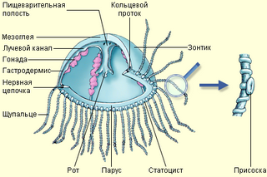
Они устроены просто - нечто вроде двухслойного мешка или шапки с подкладкой. Наружный слой соответствует нашей коже. На верхней стороне взрослой медузы имеется розовая или оранжевая пластинка в форме четырехконечного клеверного листа. Это – орган воспроизведения. А внутренний слой клеток (подкладка) формирует рот, через который поступает пища и удаляются непереваренные остатки. Вокруг рта по краям купола располагаются щупальца, которые участвуют в процессе еды и охоты и помогают медузе плавать. На щупальцах имеются маленькие присоски и стрекательные клетки. Все медузы обладают ими. Это капсулы, наполненные ядом, внутри которых закручена в спираль длинная полая нить, а снаружи торчит маленький чувствительный волосок. Чуть тронь его, нить выворачивается из капсулы и втыкается в жертву. Так медузы охотятся.
История жизни медуз тоже очень интересна. Медузы проходят два уровня развития: половой – это собственно медуза, и бесполый – это полип. Обыкновенная медуза размножается половым путем. Мужские половые продукты выпускаются через ротовое отверстие в воду, после чего попадают в организм самки, где происходит оплодотворение. Яйцо развивается в подвижную личинку – планулу, которая выпускается в воду, идет ко дну и прикрепляется к подводным предметам. Таким образом, она превращается в одиночный полип. Он растет, питается, а потом начинает размножаться путем деления. Зрелый полип распадается на несколько дисков, которые превращаются в маленьких медуз.
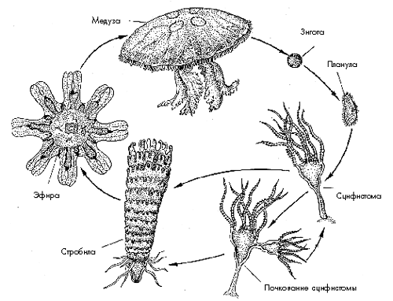
После полового размножения самка медузы, как правило, погибает. Но в мире есть одно единственное бессмертное существо: это медуза turritopsis Nutricula, которая после размножения вновь становится молодой.
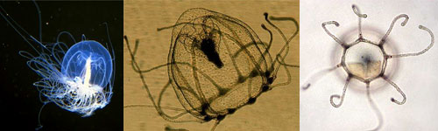
Медузы очень разнообразны по формам и размерам. Есть настоящие морские гиганты. Так медуза весом в 200 кг попала в сети японских рыбаков и испортила своим ядом весь улов.
Наиболее крупная медуза – Цианея, обитающая в Северо-Западной Атлантике, в диаметре купола имеет 2 м 28 см. Длина щупалец – 36, 5 метров. Это самое длинное животное на земле.
Щупальца Цианеи – это тысяча тонких и липких малиново-бурых нитей.
Живут в средиземном море и Физалии – удивительные создания.
Честно говоря, Физалия – это не совсем медуза. Это колония из нескольких сотен медуз и полипов, каждый из которых выполняет какую-либо функцию. Одни из них добывают пищу, другие ее переваривают, третьи защищают колонию от врагов. Внешне Физалия очень красива. Представьте, по морю плывет поплавок размером с голову человека или больше, окрашенный в переливчатые цвета от голубого и синего до лилового и розового. Так и тянет взять его в руки. Но под эти поплавком находится 15-20 метров ядоносных щупалец. Яд Физалий сходен с ядом кобры.
Итак, медузы красивы, грациозны, разноцветны и разнообразны по форме. Они бывают очень большие и маленькие. И, как оказалось, медузы бывают очень опасны. Самая ядовитая медуза в мире – Австралийская Морская Оса
После прикосновения к ее щупальцам человек умирает через 1-3 минуты. Диаметр ее купола 12 см. Но щупальца имеют длину до 7-8 метров. Яд морской осы, как и яд кобры, вызывает паралич сердечной мышцы.
Другая загадочная медуза убийца – Carukia Barnesi, обладающая смертоносным жалом.
На самом деле, это крошечная медуза. Диаметр ее купола всего 12 мм (как ноготь на пальце). Все начинается с укуса, подобного комариному. В течение часа жертва испытывает боль, судорогу, рвоту, кашель. В конце – паралич от кровоизлияния в мозг или смерть от остановки сердца.
В Средиземном море опасны Хризаора, Харибда, Катилариза.
Однако, если вы решили отдохнуть на черноморском или азовском побережье, то бояться, тут, в принципе, нечего: медузы, обитающие в наших краях, не опаснее крапивы и последствий никаких здоровью не несут. К таким медузам относятся корнерот, аурелия и ряд других.
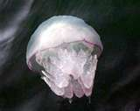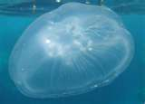
В 1976 году появились светящиеся медузы – Пелагии, которые могут вызвать не только боль, но и шок.
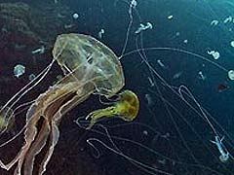
В последние годы у берегов Средиземного моря, в водах Японии и некоторых других районах резко увеличилось количество медуз. Это наносит ущерб рыболовству и туристическому бизнесу, ведь купаться среди медуз не очень приятно. Причиной такого увеличения считается глобальное потепление и увеличение температуры воды, а также неконтролируемый вылов рыбы, уменьшение её поголовья. А ведь многие виды рыб питаются медузами.
Ну что же, мы выяснили, что медузы бывают очень и очень опасны и могут наносить вред экономике. А как насчет пользы?
Оказывается в теле медуз много полезных веществ: белки, жиры, углеводы в нужных количествах, целый набор веществ из таблицы Менделеева, 17 аминокислот и немного яда (тоже не во вред). Кулинарные прелести медузы пришлись очень кстати, когда ее гигантская разновидность развилась в водах Восточно-Китайского и Японского морей. Медуз варили, сушили, перетирали в порошок и неплохо на этом заработали. В Китае медуз определенного вида после удаления щупалец выдерживают в маринаде, превращая их в лепешку. Затем тонко нарезают, смешивают с овощами, зеленью, поливают соусом. Салат готов. Приятного аппетита.
Австралийские ученые утверждаю, что ожог некоторых медуз полезен. Он действует как стимулятор на организм человека.
В средник века из медузы Корнерота изготавливали мочегонные и слабительные средства. А сейчас из яда медуз вырабатывают лекарства для лечения легочных болезней, трахеитов и для регулирования кровяного давления. Люминофоры, выделенные из медуз, используют в медицинских лабораториях при проведении биохимических анализов. Фермеры стран Карибского бассейна используют яд Физалий как отраву для крыс. Но лучше всего медузы помогают бороться со стрессом. В Японии их разводят в аквариумах. Плавные неторопливые движения медуз успокаивают людей, хотя содержать медуз в аквариумах очень хлопотно и дорого. Но и здесь нашли выход. В Японии появились первые медузы роботы. В отличие от настоящих медуз они не только плавно и красиво плавают, но и по желанию владельца «танцуют» под музыку.
Итак, я выяснил, что мир медуз очень разнообразен, многолик и, как всё в природе, прекрасен. Что есть смертельно опасные медузы, а есть безобидные. Что эти необыкновенные создания могут приносить пользу людям в медицине, фармакологии, сельском хозяйстве и что медуз можно употреблять в пищу.
В ходе моего исследования у меня возникли новые вопросы:
Каким образом медузам удалось выжить и сохранить практически неизменённым свой вид на протяжении 600 миллионов лет? Почему среди медуз появилась бессмертная форма, и какие процессы обеспечивают ей бессмертие? Если вода в мировом океане потеплеет, не произойдёт ли нашествие медуз повсеместно и на северном побережье Чёрного моря тоже? Где тогда купаться?
Список литературы
- А.Казалис, А Пугасси «Море. Синий цвет Земли». Белфакс, 1998 г.;
- Э. Бомон «Животные рекордсмены». Махаон, 2008 г.;
- Аристова В.В., Гальперштейн и др. «Моя самая первая энциклопедия». Росмэн-пресс, 2006 г.;
- С. Босье «Мифы и легенды народов мира». Махаон, 2007 г.;
- Дольник В.Р. «Зоология. Атлас. Беспозвоночные животные». Просвещение, 2005 г.;
- Дольник В.Р. «Зоология. Беспозвоночные. Учебник 7 класс». АСТ 2009 г.
- www.ru.wikipedia.org
- www.decopro.ru
- www.obychnogo.net
- www.tana.ucoz.ru
- www.potomy.ru

